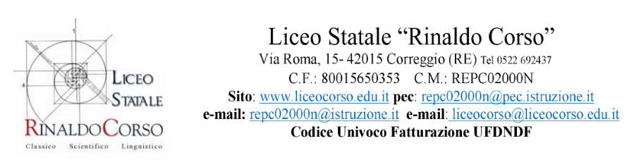

PROGETTO DI ISTRUZIONE DOMICILIARE

Situazioni di temporanea malattia: i servizi scolastici
• Scuola in ospedale (SIO): attività didattica svolta da specifiche sezioni ospedaliere di tutti gli ordini scolastici, presenti in numerosi ospedali.
• Istruzione domiciliare (ID): attività didattica svolta presso il domicilio dell’alunno con programmazione del Consiglio di Classe.
La scuola in ospedale e l’istruzione domiciliare nascono dalla consapevolezza che l’istruzione è un diritto fondamentale, sancito dalla Convenzione Internazionale sui Diritti dell’Infanzia (1989) e dalla Costituzione Italiana (art. 34). L’obiettivo principale è quello di evitare l’isolamento e l’interruzione del percorso formativo dei ragazzi che, a causa della malattia, sono costretti a lunghi periodi di degenza o a frequenti ricoveri.
Più di recente, il Ministero dell’istruzione e del merito (MIM) con il Decreto Ministeriale n. 461 del 6 giugno 2019 ha fornito le Linee di indirizzo nazionali per la scuola in ospedale e l’istruzione domiciliare, con l’obiettivo di uniformare e migliorare la qualità di questi servizi educativi, orientando il progetto educativo verso l’individualizzazione, la personalizzazione e l’inclusività.
Il progetto educativo in ambito di scuola in ospedale e istruzione domiciliare si pone come obiettivo principale quello di garantire la continuità del processo di apprendimento, in un ambiente che potrebbe non essere fisicamente la scuola tradizionale, ma che deve essere altrettanto educativo, stimolante e rispettoso delle necessità dello studente.
Scuola in ospedale
Finalità
La Scuola in Ospedale è un servizio educativo che garantisce il diritto all’istruzione ai ragazzi ricoverati in strutture sanitarie. Attraverso attività didattiche personalizzate, aiuta gli alunni a mantenere un legame con il loro percorso scolastico, nonostante le difficoltà legate alla malattia.
L’obiettivo principale è quello di evitare l’isolamento e l’interruzione del percorso formativo dei ragazzi che, a causa della malattia, sono costretti a periodi di degenza o a frequenti ricoveri.
Come funziona
La scuola in ospedale è gestita da insegnanti, spesso in collaborazione con le scuole di provenienza degli alunni. Le attività didattiche sono personalizzate in base alle condizioni di salute, all’età e al livello scolastico di ciascun studente. Le lezioni si svolgono in reparto: direttamente al letto del paziente o in aule attrezzate all’interno dell’ospedale.
Collaborazioni e supporto alle famiglie
La scuola in ospedale opera in stretta collaborazione con:
• Il personale sanitario: per adattare le attività didattiche alle condizioni di salute degli studenti.
• Le scuole di appartenenza: per mantenere un collegamento con il percorso scolastico ordinario.
• Le famiglie: per supportare i genitori nel processo educativo e nella gestione della malattia.
Supporto allo studente
Nel caso della scuola in ospedale, il progetto educativo non si limita a trasmettere contenuti scolastici, ma si arricchisce di un valore terapeutico, contribuendo al benessere psicologico dello studente. La malattia, oltre a interrompere l’apprendimento, può influenzare negativamente l’autostima, la motivazione e il benessere emotivo dell’alunno. In questo contesto, l’insegnante svolge un ruolo fondamentale, non solo come trasmettitore di conoscenze, ma come facilitatore emotivo e psicologico.
Il servizio di Istruzione domiciliare
- I progetti di ID possono essere realizzati sia presso il domicilio dell’alunno, sia presso reparti ospedalieri dove non siano presenti sezioni di Scuola Ospedaliera, sia presso strutture di riabilitazione e cura.
- Erogato per gli alunni, iscritti a scuole di ogni ordine e grado, in condizioni che impediscono la frequenza della scuola per un periodo di tempo non inferiore a 30 giorni (anche non continuativi). Non necessariamente deve seguire l’ospedalizzazione.
- Prevede una specifica progettualità inserita nel Piano triennale dell’offerta formativa.
- Il progetto può essere attivato in qualunque momento dell’anno scolastico in cui se ne presenti la necessità.
- Occorre formale richiesta alla scuola della famiglia dell’alunno, temporaneamente impossibilitato a frequentare, supportata da idonea e dettagliata certificazione sanitaria, in cui sia indicato il periodo di impedimento alla frequenza scolastica (non inferiore ai 30 giorni, anche non continuativi).
- La certificazione sanitaria deve essere rilasciata, di norma, dal medico ospedaliero o comunque dai servizi sanitari nazionali, non da aziende o medici curanti privati né dal pediatra di libera scelta o dal medico di base.
- Sulla base della predetta certificazione sanitaria, il consiglio di classe dell’alunno elabora il progetto di ID con l'indicazione della durata, del numero dei docenti coinvolti e disponibili, delle ore di lezione previste e degli obiettivi didattici personalizzati.
- Di norma, i progetti contemplano interventi in presenza effettuati presso il domicilio (anche temporaneo) dell’alunno da parte dei docenti dell’istituzione scolastica di appartenenza. Le scuole possono, eventualmente, provvedere alla progettazione degli interventi anche con insegnanti delle scuole viciniori, previa definizione di intese tra i dirigenti scolastici delle scuole del territorio.
- Il monte ore di lezioni è indicativamente di massimo 6/7 ore settimanali; tale monte ore deve essere definito in base ai bisogni formativi, d’istruzione, di cura e di riabilitazione dell’alunno.
- Oltre all’azione in presenza, limitata nel tempo, è auspicabile contemplare l’utilizzo delle tecnologie per la realizzazione di un’efficace didattica a distanza e per consentire agli studenti un contatto anche quotidiano, continuo e collaborativo con il gruppo-classe.
Istruzione domiciliare: il progetto

Obiettivi generali | Attività didattiche | Metodologie
- Garantire il diritto allo studio e prevenire l’abbandono scolastico;  - Favorire la continuità del rapporto insegnamento apprendimento;  - Mantenere rapporti affettivi con l’ambiente di appartenenza. | - Lezioni in presenza;  - Lezioni in videoconferenza con la classe. | - Relazione di sostegno;  - Apprendimento individualizzato;  - Apprendimento cooperativo a distanza.

